关于山东玲珑英诚医院有限公司
所属信息系统存在安全漏洞的通报

山东玲珑英诚医院有限公司：
3月25日，市网络安全协调管理平台监测发现你单位所属信息系统存在身份认证绕过漏洞(附件1)，系统运行存在风险。
请你单位迅速进行调查处置工作，核实漏洞影响及危害程度，是否造成信息泄露，做好网络安全防护工作。处置情况请按附件2、附件3要求填写，签字盖章后将纸质版扫描件通过邮箱一并反馈我办。时限要求：3月28日17时前。
联系电话：8112377。
邮箱：zywxb@yt.shandong.cn

附件：1.漏洞详情
2.网络安全事件和隐患处置情况反馈表
3.信息系统安全等级保护情况登记表

中共招远市委网络安全和信息化
委员会办公室
2025年3月25日

附件1

漏洞详情
山东玲珑英诚医院有限公司所属信息系统存在身份认证绕过漏洞。由于服务器未对用户身份进行严格的二次校验，而是依赖前端返回的参数（如状态码、标志位）作为登录成功的依据，导致攻击者通过篡改返回包参数（如修改状态码、标志位或权限字段）绕过认证机制，从而未授权访问后台功能。
漏洞地址：
http://tjzx.sdllyingcheng.com/Manage/Login/login.html
漏洞截图：
系统登录页面如下所示：
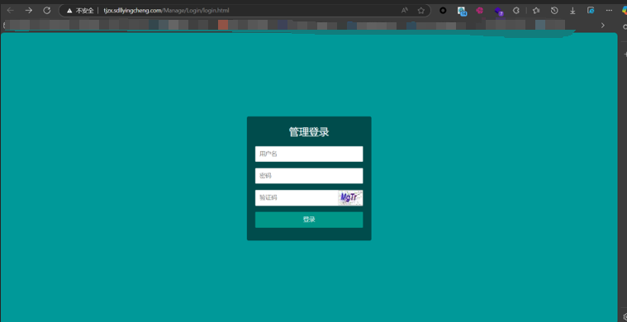
经测试发现该系统可通过修改返回包标志字段可绕过认证机制，将返回包中的“false”改为“true”，从而进入后台面板，该系统归属于山东玲珑英诚医院有限公司：
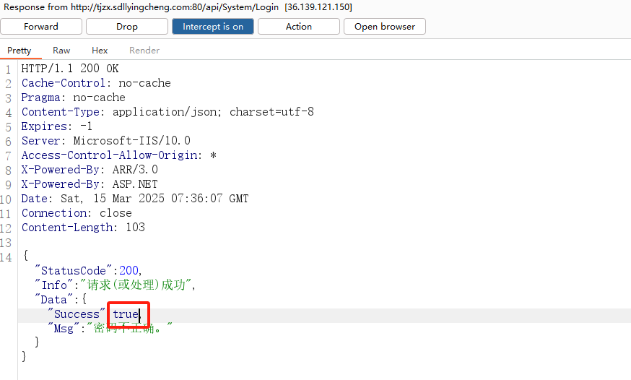
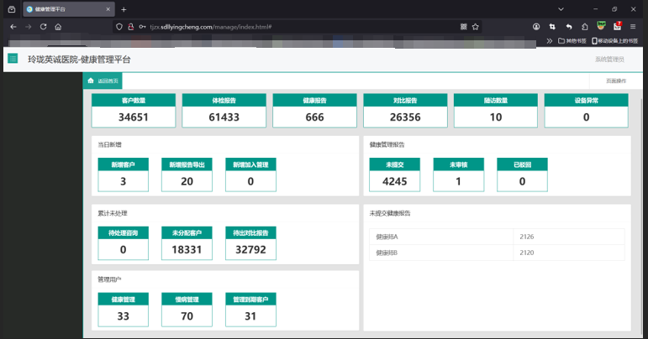
附件2
网络安全事件和隐患处置情况反馈表
*事件名称
*事件类型 |  |  |  | *危害等级 |  |  | 低危、中危、高危或紧急
*事件描述
*相关网站或信息系统名称 |  |  |  | *专线接入服务商
*域名URL |  |  |  | *IP地址
*单位名称
*负责人 |  |  |  | *联系电话
*处置人 |  |  |  | *联系电话
总  结  报  告 | *事件发生原因 | 具体发生原因（如SQL注入、弱口令、目录遍历、任意文件下载与查看、文件包含、越权访问、远程命令执行、文件上传、反序列化等）及攻击者植入木马的方式（如下载恶意程序、FTP上传、Webshell上传、人员违规接入外接设备等）
总  结  报  告 | *事件经过及处理
总  结  报  告 | *今后防  范措施
总  结  报  告 | *网站是否恢复正常 |  |  |  |  | *网站恢复时间
总  结  报  告 | 是否保留或  发现作案软件 |  |  |  |  | 是否有网站日志
网络安全分管领导：（签字）  涉事单位：（盖章） |  |  |  |  | 地市网信部门：（盖章）
注：*为必填项
附件3
信息系统安全等级保护情况登记表
单位名称
相关网站或信息系统名称 |  | 专线接入服务商
域名/URL |  | IP地址
负责人 |  | 联系电话
是否做等级保护 |  | 等级保护级别
未作等级保护原因（等保已做填写“无”）
网络安全分管领导：（签字）

涉事单位：（盖章）

